Тонкий лед - причина трагедии
21.01.2025
Тонкий лед - причина трагедии

Чаще всего в ледяной воде оказываются дети, гуляющие вблизи замерзших водоемов без присмотра родителей, и рыбаки, выходящие на лед на свой страх и риск.

МЧС России напоминает:

не выходи на лед ночью и при плохой видимости;

не выходи на лед пьяным;

не проверяй лед на прочность ударом ноги. Для этого есть пешня;

расскажи ребенку об опасности тонкого льда и знай, где он гуляет.

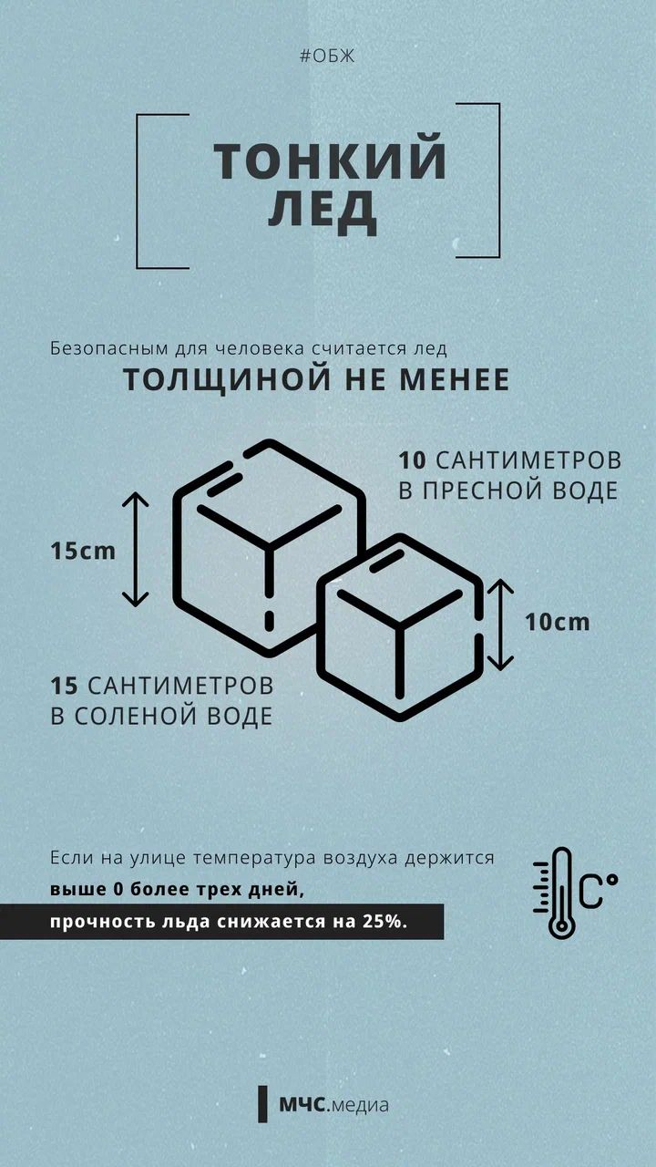
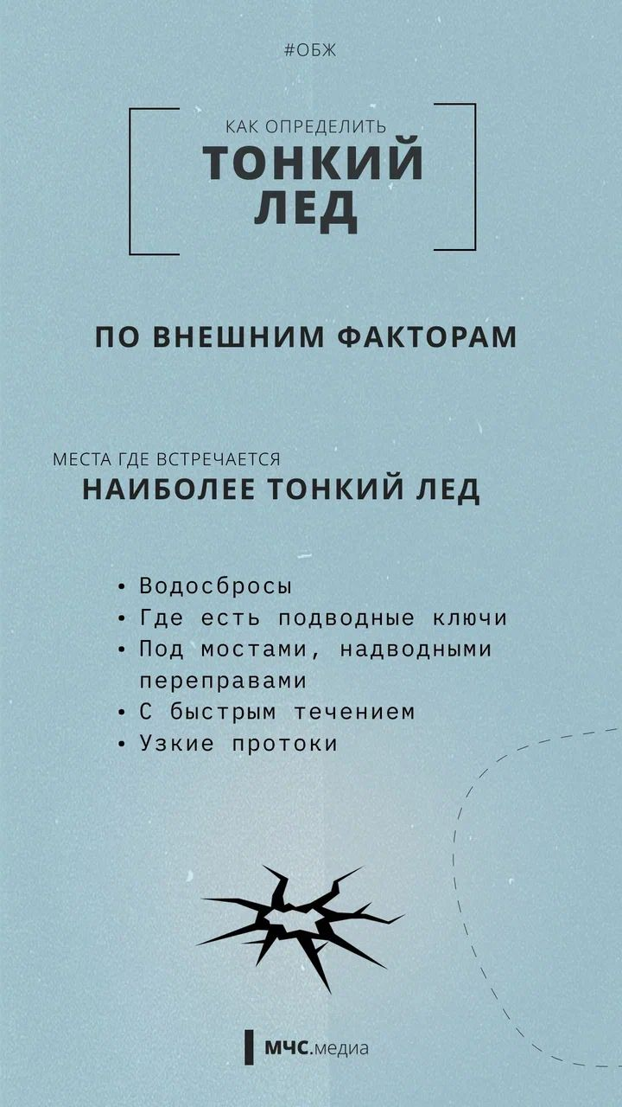

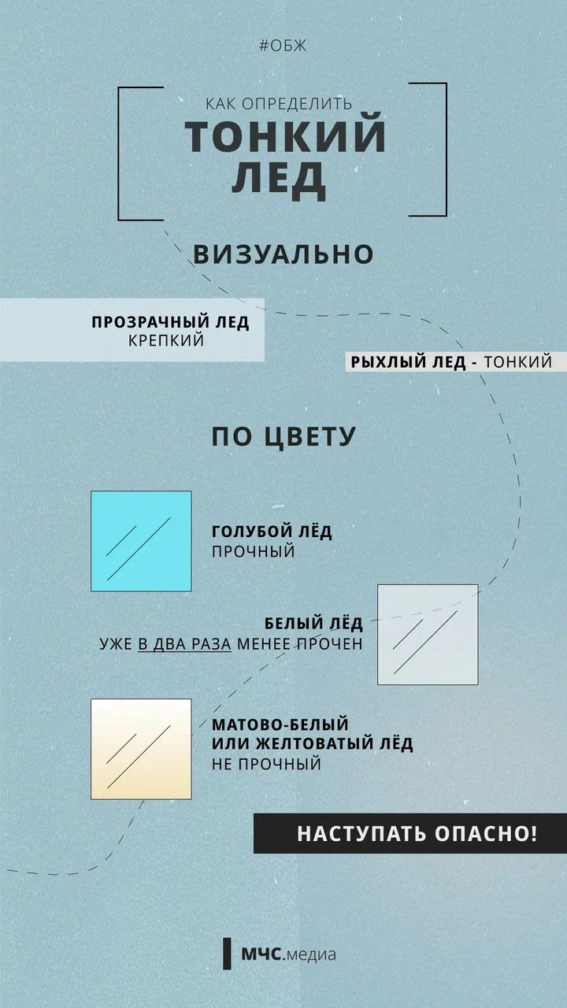

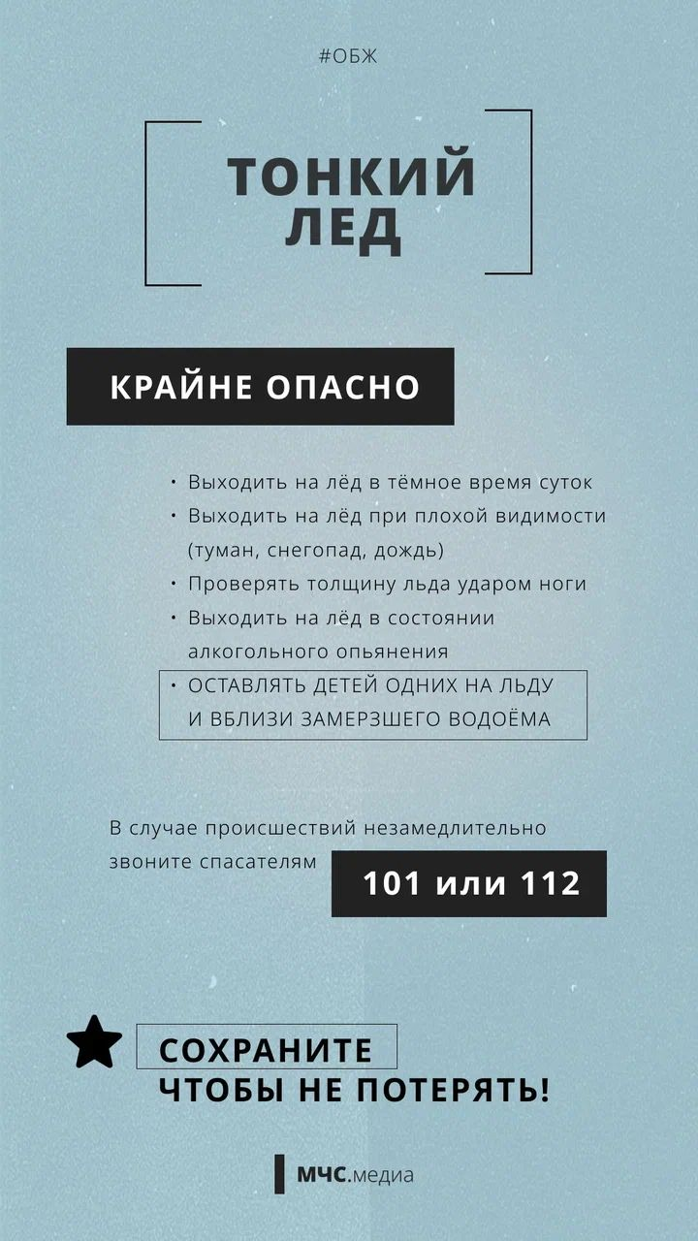

Адрес страницы: http://chertanovo-severnoe.mos.ru/safety-and-security/moes-informs/detail/12767479.html
Управа района Чертаново Северное города Москвы

